Archivierter Artikel:
Dieser Artikel bezieht sich auf Version 4.x des UCware Servers und ist daher veraltet.
Die hier beschriebene Benutzeroberfläche wird ab UCware 5 von unterschiedlichenClientsDie beschriebenen Funktionen Den aktuellen Stand finden Sie hier.

[veraltet:] GUI (Graphic User Interface)
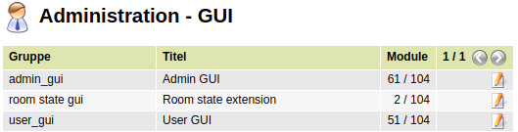
Im Menü Administration, Untermenü GUI wird für jede GUI-Gruppe definiert, welche Menüpunkte nach dem Login in den UCware Server angezeigt werden. Hier können für die Mitglieder von Standard-Gruppen Menüs ein- und ausgeblendet werden oder es können zusätzliche Gruppen angelegt werden, dessen Mitglieder mehr oder weniger Menüs sehen können als die normalen Benutzer.
In den Werkseinstellungen sind folgende Gruppen vorhanden:
- admin_gui
Diese Gruppe enthält alle Menüs, die einem Benutzer angezeigt wird, welcher Mitglied der Gruppe Admins ist.
- room state gui
Diese Gruppe enthält das Menü „Zimmer“ für Hotels und Gaststätten. Es ist in den Werkeinstellungen nur für Administratoren freigeschaltet. Soll der Status von Zimmern verwendet werden, muss es für die Mitarbeiter des Hotels freigeschaltet werden, welche Zugang zu dieser Funktion haben sollen.
- user_gui
Diese Gruppe enthält alle Menüs, welche den Standard-Benutzern angezeigt werden. Werden in dieser Gruppe Menüs aktiviert oder deaktivert, wirkt sich das auf alle User aus, dessen Gruppenzugehörigkeit nicht manuell verändert wurden.
Durch bearbeiten der Gruppe „user_gui“ ist es möglich den Benutzern z.B. alle Menüs zu entfernen an denen entweder keine Änderungen durchgeführt werden sollen oder welche den Benutzern Informationen anbieten, welche nicht benötigt werden.

Alle Benutzer mit identischen Menüs
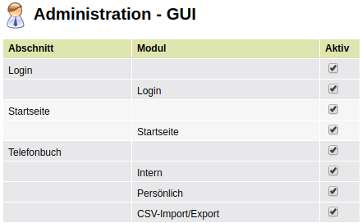
Wenn allen Benutzern die selben Menüs angezeigt werden sollen, kann im Menü Administration, Untermenü GUI die Gruppe „user_gui“ durch klick auf das Bearbeiten-Symbol in der selben Zeile zu bearbeitet werden. Alle Menüs die ausgeblendet werden sollen, werden deaktiviert. Menüs, die angzeigt werden sollen, werden aktiviert.

Benutzer in unterschiedlichen Gruppen mit unterschiedlichen GUI-Menüs
In einigen Fällen ist es sinnvoll, dass bestimmte Benutzer weniger Menüs angezeigt bekommen, als für die Benutzer der Gruppe user in den Werkseinstellungen vorgesehen ist. Da das Rechtesystem additiv funktioniert und jeder Benutzer immer Mitglied der Gruppe user ist und aus dieser auch nicht entfernt werden kann, muss die Gruppe user diejenige mit den geringsten Menüs sein. Alle Benutzer, die mehr Menüs sehen sollen als die Benutzer der Gruppe user, bekommen eine neue Gruppe angelegt, in der mehr bzw. zusätzliche Menüs freigeschaltet werden.
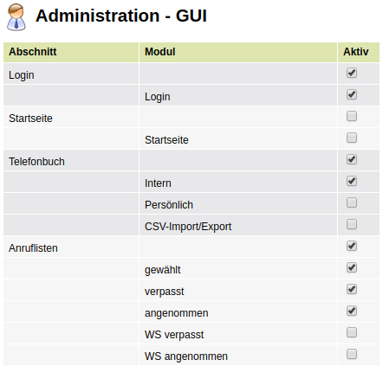
- Entfernen der Rechte für die Benutzer der Gruppe user
Gehen Sie in das Hauptmenü Administration, Untermenü GUI. Bearbeiten Sie die Gruppe user_gui durch klicken auf das Bearbeiten-Symbol. Deaktivieren Sie alle Menüs welche die Benutzer der Gruppe mit den geringsten Menü-Anzahl später nicht mehr sehen sollen. In diesem Beispiel bekommt der Benutzer nur das Login Menü, das interne Telefonbuch und die eigenen Ruflisten angezeigt.
- Anlegen einer Benutzergruppen mit mehr Menüs als für einen Standard-User
Gehen Sie in das Menü Administration, Untermenü Gruppen und legen Sie für die User mit mehr Menüs eine neue Gruppe mit dem Typ user an.
- Bleiben Sie im Untermenü Gruppen und legen Sie eine Gruppe mit dem Typ module_gui an.
- Gehen Sie in das Untermenü GUI und bearbeiten Sie die neue Gruppe gui_erweitert. Aktivieren Sie alle Menüs, welche den Benutzern mit erweiterten GUI angezeigt werden sollen.
- Gehen Sie in die Gruppe user_erweitertes_gui. Wählen Sie die Berechtigung display_module_gui aus und wählen Sie auf die Gruppe gui_erweitert aus. Drücken Sie das Plus-Zeichen.
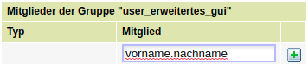
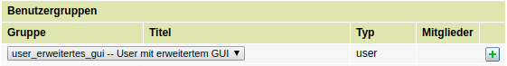
- In dem selben Menü können Sie der Gruppe Mitglieder hinzufügen. Alternativ kann im Untermenü Benutzer ein Benutzer bearbeitet werden und der User dort zu der Benutzergruppe mit erweitertem GUI hinzugefügt werden.

